附件1
急救工作站平面布局参考
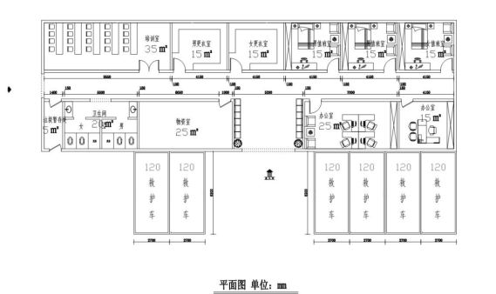
图1 A级急救工作站平面布局
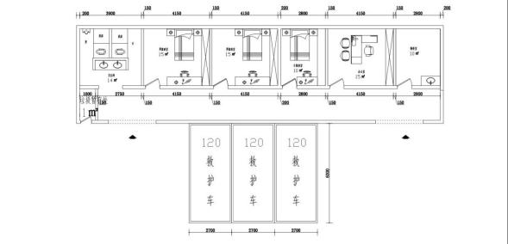
图2 B级急救工作站平面布局（1）
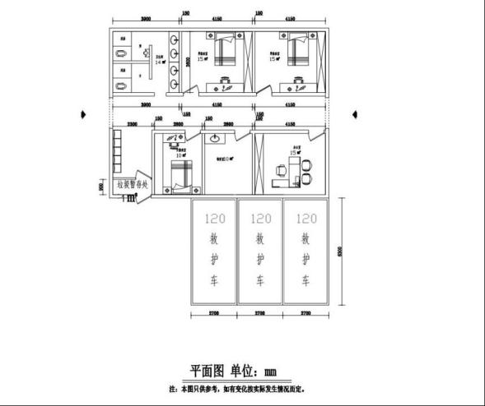
图3 B级急救工作站平面布局（2）

